新 书 推 荐
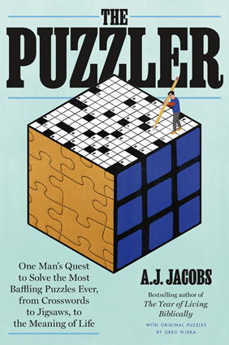
中文书名：《谜题》
英文书名：THE PUZZLER
作 者：A.J. Jacobs
出 版 社：Crown
代理公司：ANA/Lauren Li
页 数：224页
出版时间：2022年4月
代理地区：中国大陆、台湾
审读资料：电子稿
类 型：大众文化

内容简介：
在这本新书《谜题》带领我们踏上了一段理解谜题持久力量的旅程：我们为什么喜欢谜题，谜题对我们的大脑有什么影响，以及它们如何改善我们的世界。

书里解释道，尽管谜题的形式千差万别，但几乎所有的谜题都有一个共同点：它们会让解谜者经历一段困难和挣扎的时期，然后才会放松下来。它们提供了一个顿悟的可以时刻。紧张带来了一个非常令人满意的结局。这就是为什么作者和其他数百万人喜欢谜题吗？或者是谜题提供了一种你在令人困惑的现实世界中无法获得的确定性？答案可能不是唯一的，因为作者探索了各种理论和可能的原因，来解释为什么谜题如此有吸引力，让很多人沉迷。

从他的初恋——填字游戏开始，他经历了各种其他类型的益智游戏，包括广受欢迎的魔方（你知道世界上有443万亿种可能的组合吗？！），拼图游戏（他发现了世界拼图锦标赛，这个真实存在的东西），数学和逻辑谜题（根据一些学者的说法，最早的数学谜题可以追溯到埃及，大约在公元前1500年！），密文谜题（起源于英国，以难以置信的难度而著称），等等！

书里充满了令人难忘的冒险，他完全沉浸在充满谜题的世界里，带着巨大的热情参加各种各样的比赛，他揭秘了历史和各种各样让我们头疼的问题，同时也教育我们如何游戏可以提高我们的思想、生活和思考方式。书中甚至隐藏着一个超级具有挑战性但却可以解决的谜题，我们目前正在和作者讨论如何处理这个谜题翻译。同时，我们想让你也参加进来！

不管你是非常高超的益智游戏者还是偶尔玩玩周一填字游戏的人，《谜题者》都会让你认识到灵活思考和集中注意力的力量。你将带着真正的解决问题的策略和通向成为更好的思考者和决策者的道路合上这本书——因为我们确实处于令人困惑的时期。

这本书将包括100多个历史上最伟大的谜题和10个全新的谜题，由美国顶尖的创造者之一格雷格·普利斯卡（Greg Pliska）委托。黑白图像贯穿书中，同时还有8页4色插图。

作者简介：
雅各布斯（A.J. Jacobs）是沉浸式新闻、讲师和人豚鼠领域的大师，写过四本畅销书，其中包括《健康死去》（Drop Dead Healthy）和《圣经生活的一年》（The Year of Living bible），这本书连续三个月占领在《纽约时报》畅销书排行榜。这些书融合了回忆录、科学、幽默和一些自我帮助元素。他还是美国国家公共电台（NPR）、《纽约时报》和《时尚先生》（Esquire）等杂志的撰稿人。

谢谢您的阅读！
请将回馈信息发至：李文浩 （Lauren Li）
安德鲁﹒纳伯格联合国际有限公司北京代表处
北京市海淀区中关村大街甲59号中国人民大学文化大厦1705室, 邮编：100872
电话：010-82449901
传真：010-82504200
Email: JHuang@nurnberg.com.cn
网址：www.nurnberg.com.cn
微博：http://weibo.com/nurnberg
豆瓣小站：http://site.douban.com/110577/
微信订阅号：安德鲁书讯


